№ 5 ЖОББМ ММ

Павлодар қ. 2012 ж.

Қазақ тілі
ҰБТ-ға дайындық


Иллюстрациялық альбом
және
бақылау тестілер
Авторлар: А.К. Макеева
К.С. Усенова

Қазақ тілі.

ҰБТ-ға дайындық

Иллюстрациялық альбом
және
бақылау тестілер

Павлодар қ.

2012 ж.

Құрастырған: А.Қ. Макеева, Қ.С. Усенова қазақ тілі мен әдебиет пәнінің мұғалімдері «№5 ЖОББМ» ММ
Аннотация. Бұл электрондық-дидактикалық құрал жоғары сынып оқушыларын ҰБТ-ға дайындау жолдарын ұйымдастыру үшін бағытталған. Құралға: иллюстрациялық альбом «Ұлы адамдар», «Қазақстан қорықтары», «Ағартушылар», «Өнер адамдары», «Кесенелер», «Көне қалалар», «Астаналар», «Қазақ музыка өнерінің өкілдері», «Қазақтың үш биі», «Қазақ халқының музыкалық аспаптары», «Табиғат тамашасы», «Ұлы Отан соғысы батырлары» «Спортшылар» - елтану бойынша тақырыптар енген. Әдістемелік құралға электронды тестілермен диск қосымша беріледі.

Кіріспе

Оқушыларды қазақ тілі пәні бойынша ҰБТ-ға дайындаудың өзіндік ерекшеліктері бар. Бұл ерекшеліктер оқушының танымдық білік дағдыларын бекітуге бағытталған. Ұсынылып отырған электрондық және дидактикалық құрал 2 бөлімнен тұрады және өзіндік қағидаларға негізделіп құралған. Мемлекеттік тілін меңгертуде әр сабақтың танымды және тәрбиелік жақтарына баса назар аударылған.

ҰБТ-ға дайындық кезінде туындайтын қиындықтарды шешудің ең басты жолдарының бірі ақпараттық- комммуникативтік технологияларын қолдану болып табылады.

Альбом мен презентациялардар мазмұны бағдарлама бойынша кездесетін материалдарды қайталап шығуға мүмкіндік туғызады.

Генераторлы тест бағдарламасы әр түрлі оқу пәндері бойынша қолдануға болады.
Құралдың екінші бөлімінде қазақ тілінің барлық салаларынан бірнеше нұсқада бақылау тест сауалдары құрастырылған. Мұнда оқушы өздігінен тест жұмысын орындап шыққаннан кейін, өз қателерін көріп, коррекция жасай алады. Осы тестлеу бағдарламасының ерекшелігі осында.

Ұсынылып отырған электрондық құралды ұжыммен жұмыс жасағанда және жеке дара кеңес сағаттарында қолдануға болады. Осы құрал авторлары қазақ тілі бойынша сіздерге ұлттық бірыңғай тестілеуге дайындалуға көмек береді деп үміттенеді. Құралдың құрылымы мен мазмұнын жақсару бойынша ескертулер мен ұсыныстарды қабылдауға әзір.

Мекен жайымыз : Павлодар қаласы, Лермонтов көшесі 129, электрондық пошта: тел: 8(7182) 549581

Қазақ тілін зерттеген ғалымдар

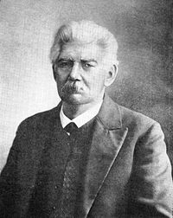
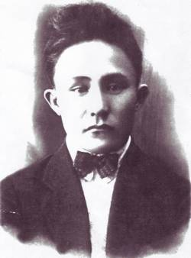
1837 – 1918 Василий Васильевич Радлов – турколог;
В. Томсенмен бірге Орхон-Енисей жазуын оқиды. Еңбектері: «Түрік тайпалы халықтардың әдебиет үлгілері»,
4 томдық «Түрік тілінің сөздігі»

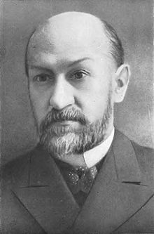
дата Василий Владимирович Бартольд – шығыстанушы, әйгілі тарихшы;
«Жетісу тарихының шежіресінде» қазақ, тәжік, қырғыз, түрікмен, өзбек халықтары туралы көп фактілер берілген.

Айдаров Ғұбайдолла 1921 – ғалым, профессор, филология ғылымының докторы, 250-ден астам ғылыми-зерттеу еңбектер, оның ішінде 10 монография мен жоғары оқу орындары студенттеріне арналған оқулықтар жазған. Ол көне түркі ескерткіштерінің мәтіндерін жан-жақты талдаған, олардың тілі қазіргі қазақ тіліне жақындығын зерттеп, дәлелдеген.

1910 – 1958 Н.Т. Сауранбаев – қазақ тіл білімінің негізін салушылардың бірі, түрколог, филология ғылымның докторы, профессор. 1932 жылдан бастап ол жоғары оқу орындарында сабақ берді, оқулықтар жазды. Ол «Қазақ әдеби тілінің дамуындағы Абайдың рөлі», «Қазақ тілінің жасалуы туралы», «Қазіргі қазақ тіліндегі диалектілер», «Қазақ әдеби тілінің тарихын зерттеу туралы» еңбектер жазды. Оның мәдениет, тарих пен әдебиетке байланысты мақалалары бар.

Қазақ халқының музыкалық аспаптары

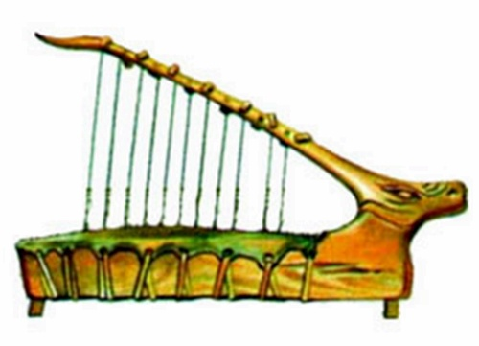
Ішекті аспаптар
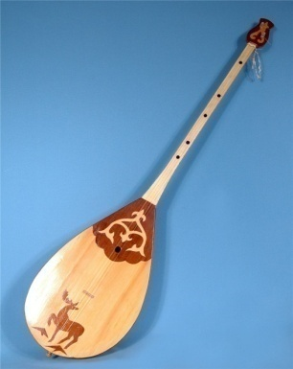
Домбыра - қазақ халқының екі ішекті шертпелі аспабы.

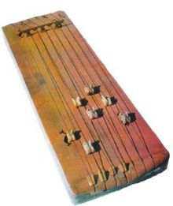
Жетіген - қазақ халқының көп ішекті шертпелі аспабы. Жалпы тұрқы ұзынша, жәшік тектес етіп жасалады. Бетіне жұқа тақтайдан қақпақ жабылып, үн беретін ойықтары салынады.

Обыз – баяғы заманнан келе жатқан ғажайып аспап.
Скрипка аспабына ұқсайды.

Адырна — қазақтың көне көпшекті саз аспабы. Ертеде көне түріктер мен қыпшақтар пайдалан-ған. Оның формасы садаққа ұқсайды. Ағаш пен теріден жасалған.
Қобыз – шерпелі ішекті аспаптардың бірі, оны ерте заманда Қорқыт атамыз жасап шығарды.

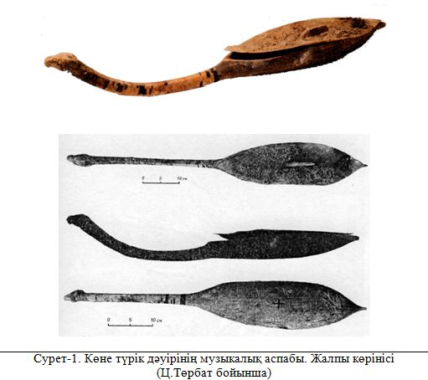
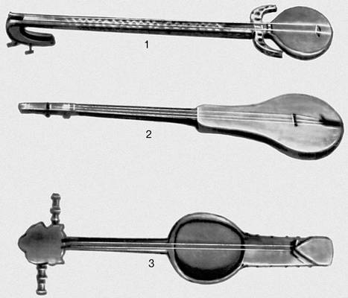

Сыбызғы - ертеден келе жатқан аспап. Ол - үрмелі аспаптарға жатады.

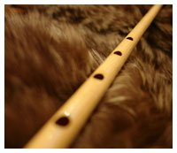

Қазақ музыкасының ірі өкілдері
Әл-Фараби (870-950).
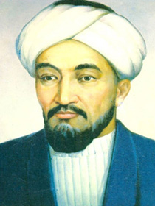
Әбу Насыр ибн Мұхаммед – ойшыл, философ, социолог, математик, физик, астроном, лтнгвист, логик, музыка зерттеуші. Оңтүстік Қазақстан облысы Қызылқұм ауданының аймағындағы Фараб (Отырар) қаласында дүниеге келген. Кәмелетке толғанда Каир, Бағдат, Алеппо, Дамаск, Хиуа, Самарқанд, Бұқара қалаларында тұрып, білімін жетілдірді. Оны Шығыстың Аристотелі деп атаған. Трактаттары әлемдегі әр түрлі елдің үлкен кітапханаларында сақталған және талай тілдерге аударылған.
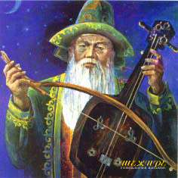

Қорқыт (ІХ ғасыр) аты аңызға айналған ақын, жырау, сәуегей адам. Ол ІХ ғасырда Оғыз хандығының Сыр өзені аңғарындағы Жент қаласында дүниеге келген. Қорқыт ата «мәңгілік өмір» іздеген. Одан қалған 12 күй қазақ музыкасының классикалық күйіне айналды. Оның әңгімелері қазіргі қазақ тіліне аударылып, хрестоматияларға енген. Оның «Қорқыт», «Аққу», «Әуіппай», «Желмая», «Елім-ай», «Халқым-ай, «Ұшардың ұлуы», «Қоғыр», «Байлаулы киіктің зары» және т.б. күйлері бар

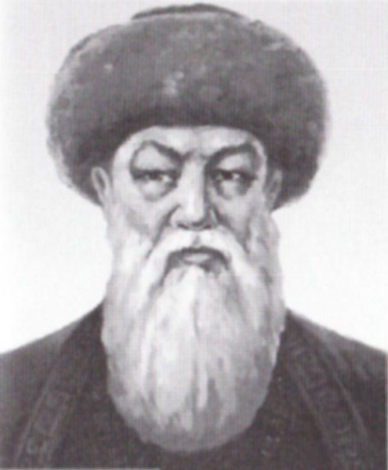
Бұhар жырау Қалқаманұлы (1668-1781)
Қазақтың ұлы жырауы, XVIII ғасырда жоңғар басқыншыларына қарсы күрескен атақты Абылай ханның ақылшысы. Шыққан тегі арғын тайпасының қаржас руынан. Халықтың әулие данасы, дуагөй бітімшісі, көреген болжаушысы санатында болған.
Туған жері қазіргі Павлодар облысы, Баянауыл ауданы.

Бақылау тестілер
Фонетика. Дауысты дыбыстар.
1- нұсқа.
1. Жіңішке дауысты дыбысты көрсетіңіз.
А) ы В) а С) о Д) у Е) ә
2. Жуан дыбыстарды көрсетіңіз.
А) І, Ы,Е, И. В) Е,И,У,О. С) А,О,Ұ,Ы. Д) А,Ғ,Ө,Ұ. Е) О,Ө,Ұ,Ү.
3. Жіңішке буынды дәм атауын көрсетіңіз.
А) Күшті, үлкен. В) Ащы, қышқыл. С) Семіз, ерен. Д) Тәтті, дәмді. Е) Тұзды, қатты.
4. Дауысты дыбыстардың жақтың қатысына қарай жіктелетін түрлерін көрсетіңіз.
А) жуан, жіңішке В) еріндік, езулік С) ұяң, қатаң Д) ашық, қысаң Е) үнді, жуан
5. Дауысты дыбыстардың еріннің қатысына қарай жіктелетін түрлерін көрсетіңіз.
А) жуан, жіңішке В) қысаң, ашық С) үнді, ұяң Д) еріндік, езулік Е) қатаң, ұяң
6. Ашық дауысты дыбыстарды көрсетіңіз.
А) а, ұ,ү В) у, и, і С) у, і, ы Д) а, о, е Е) е, ө, й
7. «Ы» дыбысы қойылатын сөзді көрсетіңіз.
А) Жазғ... . В) Кәр... . С) Бөр...к. Д) М...нез. Е) Д...мді.
8. Бірыңғай жіңішке дауыстылардан тұратын сөздерді көрсетіңіз.
А) Қиық. В) Береке. С) Сынып. Д) Қиғызу. Е) Кітап.
9. Жіңішке буынды сөздер қатарын көрсетіңіз.
А) сынып, парта В) дәптер, қалам С) мереке, білім Д) қыркүйек, қоңырау Е) кітап, оқушы
10. Дауысты дыбыстар тілдің қатысына қарай қандай түрлерге бөлінетінін белгілеңіз.
А) Үнді, қатаң В) Езулік, еріндік С) Жуан, жіңішке Д) Қатаң, ұяң Е) Ашық, қысаң
11. Жіңішке дауыстылар қатарын көрсетіңіз.
А) ы, ұ, и В) а, ү, о С) ұ, е, ө Д) ө, і, е Е) о, э, у
12. Жуан дауысты сөзді табыңыз.
А) Кезең. В) Куәлік. С) Көне. Д) Ғұлама. Е) Билік.
13. Жіңішке дауысты дыбысты көрсетіңіз.
А) у В) о С) а Д) ө Е) ұ
14. Барлық буында жазылатын дауысты дыбыстарды көрсетіңіз.
А) а, ы, і В) э, ә, и С) о, ө, ұ Д) у, ұ, ө Е) ә, ү, у
15 Қазақ тіліне тән дауысты дыбыстары бар сөзді көрсетіңіз.
А) мемлекет В) отан С) саудагер Д) көзілдірік Е) достар
16. Қай дауысты дыбыс әрі жуан, әрі жіңішке дауыстыға жататынын анықтаңыз.
А) е В) и С) о Д) а Е) ү
17. Жуан да жіңішке де болатын дыбысты табыңыз.
А) О. В) Е. С) У. Д) А. Е) Ө.
18. Тек жуан дауысты дыбыстан тұрған қатарды көрсетіңіз.
А) Кінәлі, дүдәмәл. В) Ботагөз, Өмірзақ. С) Ақтөбе, тарихи. Д) Су, бауырмал. Е) Ушығу, қабілет
19. Жіңішке дауысты сөзді табыңыз.
А) Базар В) Қора С) Қауырсын Д) Кілем Е) Сауысқан
20. Жіңішке әрі ашық дауысты дыбысты көрсетіңіз.
А) О, И. В) Ү,І. С) Ә, Е. Д) А,Ұ Е) Е, Ы.
21. Тек жуан дауысты дыбысты сөздер қатарын көрсетіңіз.
А) Кенесары, өнерпаз. В) Ұлытау, қуғыншы. С) Емхана, арбакеш. Д) Игілік, ержүрек.
Е) Қыстыгүні, кітаптар.
22. Жуан дауысты дыбыстары бар сөзді белгілеңіз.
А) Кеңес. В) Күндіз. С) Сабыр. Д) Екеуі. Е) Келуші.
23. Қазақ тіліне тән дауысты дыбыстарын белгілеңіз.
А) о, е. В) а, и. С) и, у. Д) ө, ү. Е) ы, э.
24. Тек жіңішке дауысты дыбыстар қатарын анықтаңыз.
А) О, ө, у. В) А, ә, е. С) Ы, і, и. Д) Ә, ө, і. Е) Э, о, ү.
25. Дыбыстар неше топқа бөлінетінін көрсетіңіз.
А) 5. В) 2. С) 3. Д) 6. Е) 4.

Фонетика. Дауысты дыбыстар.
2-нұсқа.
1.Фонетика нені зерттейтінін көрсетіңіз.
А) Сөз таптарын. В) Тіл дыбыстарының жүйесін. С) Сөз тіркесінің байланысу тәсілін.
Д) Сөз құрамын. Е) Сөз мағыналарын.
2. А, О, Ұ, Ы қандай дыбыстар екенін көрсетіңіз.
А) Езулік. В) Қысаң. С) Еріндік. Д) Жуан. Е) Ашық.
3. Бірыңғай жіңішке дауысты дыбыстарды көрсетіңіз.
А) Ы,И,Ү,У... В) О,У,Е,І... С) Ә,І,Е,Ө... Д) Ә,А,О,Ү... Е) И,Е,А,Ө...
4. Жуан дауысты дыбыстар қатарын көрсетіңіз:
А) ә, и. В) ү, і. С) а, о. Д) ө, ә. Е) у, і.
5. Жіңішке дауысты дыбысты көрсетіңіз.
А) ы В) ү С) ұ Д) о Е) у
6. Жуан дауысты дыбыстар қатарын анықтаңыз.
А) Е, і, о. В) И, ө, ы. С) Ұ, о, а. Д) Я, ә, е. Е) Ү, е, у.
7. «О» қандай дыбыс екенін анықтаңыз.
А) Жуан. В) Қысаң. С) Езулік. Д) Дауыссыз. Е) Жіңішке.
8. Жуан әрі еріндік дауысты дыбыстарды көрсетіңіз.
А) е, а В) ә, а С) о, ұ Д) и, ө Е) ү, і
9. Езулік дауыстылардың саны қанша екенін белгілеңіз.
А) 8. В) 6. С) 10. Д) 7. Е) 12.
10. «У» дыбысы жуан болып тұрған сөзді көрсетіңіз.
А) Кету. В) Жүру. С) Жету. Д) Секіру. Е) Қайту.
11. Қысаң дауыстылар қатарын толықтырыңыз: Ы, і, у, ү, ұ, ...
А) А. В) И. С) О. Д) Ә. Е) Е.
12. «Ұ» дыбысына талдау жасаңыз.
А)Жіңішке дауысты. В) Ұяң дауыссыз. С) Үнді дауыссыз. Д) Жуан дауысты. Е) Қатаң дауыссыз.
13. Тек жуан дауысты дыбыстан құралған сөзді табыңыз.
А) Арбакеш. В) Өнерпаз. С) Екілік. Д) Аққу. Е) Биыл.
14. Қазақтың төл сөздерінде сөз соңында келмейтін дыбысты белгілеңіз.
А) А. В) І. С) О. Д) Е. Е) Ы.
15. «а» дыбысы жақтың ашылуына қарай қай дауыстыға жататынын белгілеңіз.
А) Қысаң. В) Ашық . С) Еріндік. Д) Жуан. Е) Жіңішке.
16. Бірыңғай қысаң дауыстыдан болған сөзді көрсетіңіз.
А) Іні. В) Немере. С) Ана. Д) Бала. Е) Шөпшек.
17. Бірыңғай езулік жіңішке дауыстылардан болған сөзді белгілеңіз.
А) Жоңышқа. В) Еріншек. С) Мүсәпір. Д) Бүлдіршін. Е) Бүлдірген.
18. «У» дыбысы екі рет дауысты болған сөзді белгілеңіз.
А) Жауласу. В) Таулық . С) Қауышу. Д) Татуласу. Е) Баулық .
19. Қысаң дауыстылардың саны қанша екенін белгілеңіз.
А) 7. В) 10. С) 4. Д) 6. Е) 8.
20. Тек қана жіңішке дауысты дыбыстары бар сөзді белгілеңіз.
А) Оқушы. В) Сынақ . С) Кітап. Д) Күнтізбе. Е) Сынып.
21.Бірыңғай қысаң дауысты сөзді көрсетіңіз.
А) Баста. В) Қонақ . С) Іңір. Д) Тағалы. Е) Қаза.
22. Қысаң, езулік дыбысты көрсетіңіз.
А) и. В) у. С) ө. Д) а. Е) о.
23. Қазақ тілінде неше дауысты дыбыс бар екенін белгілеңіз.
А) 13. В) 16. С) 15. Д) 42. Е) 20.
24. Бірыңғай еріндік дыбысты сөзді ажыратыңыз.
А) Метр. В) Әңгіме. С) Көну. Д) Білімді. Е) Жеміс.
25. Қай дауысты дыбыс әрі жуан, әрі ашық , әрі еріндік болатынын белгілеңіз.
А) и. В) у. С) а. Д) о. Е) ы.

Дұрыс жауап кілттері.

нұсқа | Сұрақтар мазмұны | 1 | 2 | 3 | 4 | 5 | 6 | 7 | 8 | 9 | 10 | 11 | 12 | 13 | 14 | 15 | 16 | 17 | 18 | 19 | 20 | 21 | 22 | 23 | 24 | 25
1 | Фонетика. Дауысты дыбыстар | Е | С | Д | Д | Д | Д | А | В | С | С | Д | Д | Д | А | Д | В | С | Д | Д | С | В | С | Д | Д | В
2 | Дауысты дыбыстар | В | Д | С | С | В | С | А | С | Д | Е | В | Д | Д | С | В | А | В | Д | Д | Д | С | А | С | С | Д

Мазмұны

Кіріспе 4
Қазақ тілін зерттеген ғалымдар 5
Қазақ халқының музыкалық аспаптары 6
Қазақ музыкасының ірі өкілдері 7
Қазақстанның ежелгі қалалары. 8
Кесенелер 9
Қорықтар 10
Қазақ музыка өнерінің өкілдері 12
Қазақ халқының ұлы ғалым-ағартушылары 14
Қазақтың үш биі 15
Қазақстан Республикасының мемлекттік рәміздері 16
Табиғат тамашасы. 18
Қазақстан мерейін өсірген спортшылар 19
Қазақстан өнерінің негізін қалаушылар 20
Қазақстан астаналары 21
Ұлы Отан соғысының батырлары 22
Шығыстың қаhарман қыздары 23
Бақылау тестілер 25

